Beste cliënten van het CFF,
Alstublieft! De belangrijkste informatie rondom vergoedingen en verzekeren voor fysiotherapie. Als u nog vragen hebt, vraag ons dan gerust. Wij helpen u graag!
Hoeveel fysiotherapie hebt u nodig?
Dat is de belangrijkste beginvraag. Bepaal hoe groot de kans is dat u komend jaar fysiotherapie nodig hebt en zo ja, hoeveel behandelingen dan? Hoeveel zorg had u het afgelopen jaar nodig? Sport u veel dan biedt dat naast enorme voordelen ook een verhoogd blessurerisico. Ook als u vaak last hebt van spieren of gewrichten, is de fysiotherapeut misschien vaker nodig. Een ruime dekking kan in dat geval raadzaam zijn.
Check het aantal behandelingen
Controleer op tijd of het aantal behandelingen dat wordt vergoed, overeenkomt met wat u nodig denkt te hebben. Een compleet overzicht van alle polissen vindt u op ons overzicht fysiotherapie in aanvullende verzekeringen
https://defysiotherapeut.com/wp-content/uploads/2022/11/Fysiotherapie-in-aanvullende-verzekeringen-2023-4.pdf
We hebben een overzicht van aanbevolen polissen opgesteld. In deze polissen wordt een faire vergoeding gegeven, zijn voldoende behandelingen opgenomen en wordt geen medische selectie toegepast. Een overzicht aanbevolen polissen fysiotherapie in aanvullende verzekeringen vindt u hier
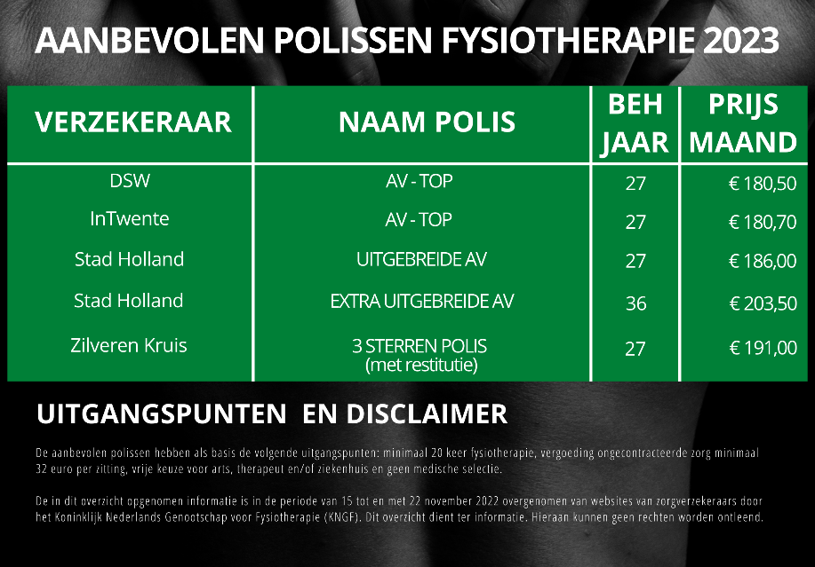

PAS OP Kleine lettertjes
Sommige polissen beloven dat ze veel behandelingen vergoeden, maar ze eisen wel dat je vanaf een bepaald aantal behandelingen bij de zorgverzekeraar een machtiging aanvraagt. Zonder die machtiging kom je niet voor verdere vergoeding in aanmerking. Het kan ook zijn dat u op basis van huidige gezondheidsproblemen wordt uitgesloten voor een bepaalde aanvullende verzekering (niet voor de basisverzekering, de zorgverzekeraar moet u aannemen voor de basisverzekering). Zorgverzekeraars zijn goed in de zogenaamde kleine lettertjes. Bestudeer deze goed alvorens over te stappen.
Misverstanden rondom ons praktijktarief
Er bestaan wat misverstanden over wanneer ons praktijktarief van toepassing is. Ons praktijktarief fysiotherapie betaalt u alleen als u niet of onvoldoende verzekerd bent voor fysiotherapie.
Dus stel u hebt 6 behandelingen in uw aanvullende pakket bij de zorgverzekeraar, maar hebt 8 behandelingen nodig dan betaalt u voor die 2 behandelingen ons praktijktarief. De eerste 6 behandelingen worden direct gedeclareerd bij uw zorgverzekeraar. Voor de andere 2 behandelingen ontvangt u een factuur (die factuur kunt u niet indienen bij uw zorgverzekeraar).
Ander voorbeeld: U heeft begin 2023 al 6 behandelingen fysiotherapie nodig gehad en bijvoorbeeld eind 2023 nog eens 4 behandelingen dan betaalt u voor die 4 behandelingen fysiotherapie ook ons praktijktarief. U ontvangt dus een factuur voor die 4 behandelingen.
Niet verzekeren voor fysiotherapie? Soms een slimme keuze!
U bent niet verplicht te verzekeren voor fysiotherapie. Het zit immers in uw aanvullende pakket, u kunt zelf kiezen. Het komt nogal eens voor dat mensen jaren een aanvullend pakket afsluiten, maar de fysiotherapeut nooit nodig hebben gehad. Gemiddeld betaalt u al snel € 180 op jaarbasis. Dat zijn per jaar gemiddeld 4 behandelingen fysiotherapie. Gemiddeld behandelen we 7-8 keer dus twee jaar geen aanvullende polis is dan een aantrekkelijkere optie. Een ander voordeel is dat de fysiotherapeut minder opgelegde administratietijd kwijt is, tijd die hij/zij in de behandeling kan stoppen.
Ons advies is overigens wel om jaarlijks geld te reserveren. Uiteindelijk gaat het erom wat u kunt en wilt missen; we kunnen in niemands huishoudboekje kijken (gelukkig maar).
Eigen risico en fysiotherapie
In ruim 80% van alle gevallen wordt fysiotherapie vanuit uw aanvullende pakket vergoed. Er geldt dan nooit een eigen risico. Bij fysiotherapie uit de basisverzekering betaalt u wel eerst een eigen risico. Wanneer fysiotherapie in de basisverzekering valt is nogal complex. Uiteraard kunt altijd uw fysiotherapeut vragen.
Verwijzing van arts meestal niet nodig
Verwijzing van een arts of specialist is niet nodig. U kunt direct naar de fysiotherapeut!
Alleen voor chronische indicaties of behandeling aan huis is een verwijzing van een arts noodzakelijk.
Aanvullende vragen
Zorgverzekeringen zijn vooral niet transparant. Heel veel polissen met nog meer kleine lettertjes. Zorgverzekeraars hebben ook weer heel veel zogenaamde labels. Hoewel die labels onder één zorgverzekeraar vallen, zijn zaken toch behoorlijk anders geregeld.
Checklist KNGF
Voor extra hulp bij het maken van uw keuze kunt u de checklist van het KNGF gebruiken.
https://defysiotherapeut.com/goed-verzekerd/checklist/

Als u vragen hebt over uw persoonlijke situatie, vraag dan uw fysiotherapeut. We kijken of we samen tot een goede oplossing kunnen komen!

